|  |  |
| --- | --- |
| עדכון תמונה | UC-3 |
| משתמש: עדכון תמונה. | שחקנים ויעדים |
| אין | ב"ע ואינטרסים |
| * התחברות למערכת. * חיבור תקין לאינטרנט. | Pre-Conditions |
| התמונה תתעדכן . | Post-Conditions |
| לחיצה על אייקון התמונה. | Trigger |
| 1. המשתמש בוחר את התמונה שהוא מעוניין לצרף 2. המשתמש בוחר את גודל התמונה 3. המשתמש לוחץ על "CROP". | MSS |
| אין | הסתעפות א' |
| 21 , 31 | עקיבה לדרישות (זיהוי) |

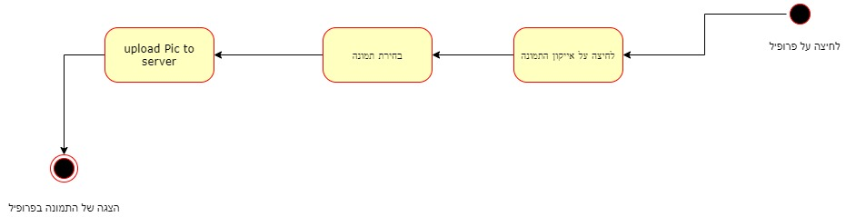

|  |  |
| --- | --- |
| הצגת פרטי מורה | UC-3 |
| משתמש: הצגת פרטי מורה . | שחקנים ויעדים |
| אין | ב"ע ואינטרסים |
| * התחברות למערכת. * חיבור תקין לאינטרנט. | Pre-Conditions |
| הצגת רשימת מורים . | Post-Conditions |
| לחיצה על כפתור חיפוש מורה. | Trigger |
| 1. המשתמש בוחר מקצוע 2. המשתמש בוחר עיר 3. המשתמש לוחץ על המשך | MSS |
| אין | הסתעפות א' |
| 38-42 | עקיבה לדרישות (זיהוי) |

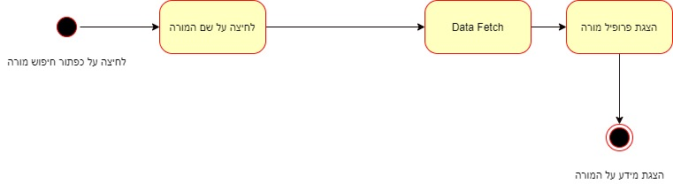

|  |  |
| --- | --- |
| עדכון סטטוס שיעור | UC-3 |
| משתמש: עדכון סטטוס שיעור. | שחקנים ויעדים |
| אין | ב"ע ואינטרסים |
| * התחברות למערכת. * חיבור תקין לאינטרנט. * נקבע לפחות שיעור אחד | Pre-Conditions |
| עדכון סטטוס השיעור.  שליחת מייל עדכון | Post-Conditions |
| לחיצה על כפתור סטטוס השיעור. | Trigger |
| 1. המשתמש בוחר את סטטוס השיעור 2. המשתמש לוחץ על שמור | MSS |
| אין | הסתעפות א' |
| 36-37 17-18 | עקיבה לדרישות (זיהוי) |

